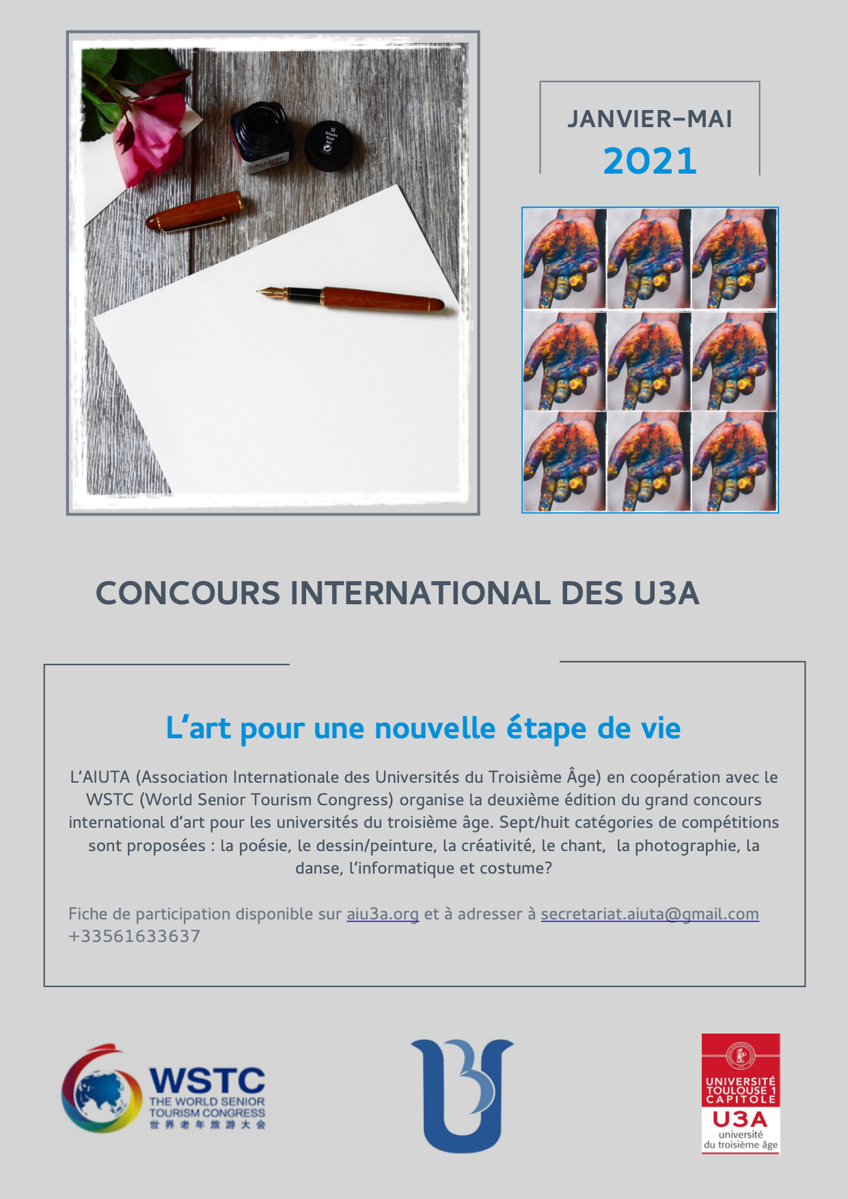

إستمارة تسجيل في المسابقة الدولية لجامعات كبار السن

الإسم
اللقب
الجنسية
البلد / المدينة:
عنوان البريد الإلكتروني:
رقم الهاتف:
جامعة كبار السن:
عنوان النشاط:

أسجّل في المسابقة في فئة (خيارات عديدة ممكنة):

الشعر الرقص
الإعلامية الغناء

الإبداع التصوير

البدلة و التصميم الرسم

Form to be returned before may 31st 2021 to : :
secretariat.aiuta@gmail.com

